设计题目：全自动洗衣机控制系统的设计
一、设计实验条件
装有单片机仿真软件的电脑。
二、设计任务
全自动洗衣机控制系统的要求是能实现“正常运行”和“强制停止”两种控制方式。
1．正常运行
“正常运行”方式具体控制要求如下：
（1）将水位通过水位选择开关设在合适的位置（高、中、低），按下“启动”按扭，开
始进水，达到设定的水位（高、中、低）后，停止进水；
（2）进水停止 2s 后开始洗衣；
（3）洗衣时，正转 20s，停 2s，然后反转 20s，停 2s；
（4）如此循环共 5 次，总共 220s 后开始排水，排空后脱水 30s；
（5）然后再进水，重复（1）～（4）步，如此循环共 3 次；
（6）洗衣过程完成，报警 3s 并自动停机。
2．强制停止
“强制停止”方式具体控制要求如下：
（1）若按下“停止”按扭，洗衣过程停止，即洗涤电机和脱水桶转、进水电磁阀和排水
电磁阀全部闭合；
（2）可用手动排水开关和手动脱水开关进行手动排水和脱水。

三、设计说明书的内容
1、设计题目与设计任务（设计任务书）
2、前言（绪论）(设计的目的、意义等)
3、主体设计部分
4、参考文献
5、结束语
目 录
摘要 3
1 绪论 3
1.1 课题提出的目的和内容 3
1.2 课题研究的内容 4
2 全自动洗衣机的设计方案 5
2.1 开关与按键 5
2.2 洗衣机自检 5
2.3 洗衣程序 5
2.4 显示 6
3 硬件电路的设计 6
3.1 总体方案设计 6
3.2 器件及其原理介绍 6
3.3 主控电路的设计 7
3.3.1 AT89C51的简介 7
3.3.2 AT89C51外围辅助电路设计 7
3.4 各部分电路的设计 9
3.4.1 水位选择电路设计 9
3.4.2 启动/停止电路设计 9
3.4.3 显示/报警电路设计 10
4 软件系统的设计 10
4.1 主程序的设计 10
4.2 各子程序设计 11
4.2.1 洗衣功水位选择子程序 11
4.2.2 漂洗子程序 12
4.2.3 脱水子程序 13
5 总结 14
参考文献 15
附录Ⅰ 自动洗衣机控制系统总程序 16
附录Ⅱ 自动洗衣机控制系统总硬件连接图 20

全自动洗衣机控制系统的设计

摘要：根据洗衣机的控制要求，从功能要求、硬件设计、软件设计三个方面描述了一个以51单片机为核心的洗衣机控制系统。硬件线路及控制程序的设计是该系统的重要组成部分。本系统研究的内容就是以单片机为中心的洗衣机控制系统设计,系统采用常见的价廉物美的ATMEL单片机AT89C51作为控制核心。本文围绕洗衣机系统的硬件和软件进行课程设计，设计了一个简单可行的洗衣机自动控制控制系统，包括进水，洗衣，排水，脱水，报警，强行停止等功能。硬件线路设计主要包括电源、功能及控制系统、洗衣机状态显示、输出控制电路的设计。控制程序设计主要包括主程序、外部中断服务程序的设计。
关键词：洗衣机，单片机，自动控制

1 绪论
1.1 课题提出的目的和内容
随着数字科技技术的快速发展，数字科技技术被广泛应用于智能控制的领域中。单片机以其集成度高、运算速度快、体积小、运行可靠、价格低廉等优点，在过程控制、数据采集、机电一体化、智能化仪表、家用电器以及网络技术等方面得到了比较广泛的应用。
洗衣机是人们现代必备的日常生活家电，它的发明和应用使的洗衣工作变得省时又省力，比较好地缓解了人们在家务劳动方面的压力。然而随着人对生活质不断追求，普通的洗衣机现在已经不能再满足部分人的需求，所以研究多功能全自动的洗衣机具有重大的意义。
现在中国洗衣机市场正进入更新换代期，市场潜力非常巨大，人们对于洗衣机的功能要求也越来越高，目前的洗衣机主要有强弱洗涤功能、进排水系统故障自动诊断功能、暂停等几大功能，在许多方面还不能达到人们对于洗衣机的需求。这就需要设计者们有更高的专业知识和技术水平，能够提出更多更好的建议和新的课题，将人们的需求变成现实，设计出更加节能、功能更加全面、更加人性化的全自动洗衣机。目前的洗衣机功能都没有实现全方面的兼容，大多数洗衣机的生产厂家都只注重各自品牌的特长，突出一两个与别的品牌洗衣机不同的个性化的功能。因此，我们要设计出基于单片机的全自动洗衣机控制电路系统具有很强的实用性。
基于单片机控制的自动洗衣机控制系统具有精度高、功能强、经济性好的特点。无论在提高产品质量还是产品数量，节约资源还是改善劳动条件等许多方面都显示出无比的优越性。对基于单片机的全自动洗衣机控制系统设计进行深入研究，可使我们掌握全自动洗衣机这种重要家电的工作原理和控制系统，进一步了解单片机在不同领域的应用方法，学会维修全自动洗衣机的基本技术，同时也为将来从事电子信息行业打下一定基础，所以本课题具有重大的意义。

1.2 课题研究的内容
洗衣机的洗涤原理是以模拟人工洗涤衣物为基础发展而来的，即通过翻滚、摩擦、水的冲刷等机械原理以及洗涤剂的表面活化清洁作用，将附着在衣物上的污垢除掉，以达到清洁衣物的目的。目前，大多数的洗衣机都以单片机为核心来控制电路来控制电动机、进水阀、排水阀及蜂鸣器的电压输出，使洗衣机根据程序进行工作。
本文在设计洗衣机的控制系统时，洗衣机通过控制系统设定洗衣程序，在内桶自动完成注水、洗涤、漂洗、排水和脱水全过程。洗衣时，控制系统将打开进水电磁阀，开始注水；当洗涤脱水桶内的水位达到系统设定值时，水位检测器向单片机发送一个信号，通知控制系统关闭进水电磁阀，同时启动电机洗衣。电机在控制系统下进行正转、停、反转，通过传动机构带动波轮执行洗涤程序；当洗涤时间结束了，控制系统将切断电机电路，打开排水电磁阀，开始排水、脱水；然后再次注水，洗衣进入漂洗状态，完成漂洗程序(通常为2次漂洗)；洗涤、漂洗排水结束后，系统控制电机单方向高速运转，完成脱水程序；当最后一次脱水程序终了，系统控制排水电磁铁和电机断电，排水阀和减速离合器的制动臂复位，同时蜂鸣器报警，通知用户整个洗衣过程结束。
本设计要实现的功能有：
（1）参数的输入：通过衣物的数量、重量和质地确定水位的选择，然后通过按键输入具体的参数。
（2）洗衣状态显示：运用发光二极管会带来许多方便，它可以用来显示用户所处的洗衣功能状态。
（3）洗衣过程的实现：一般的洗衣过程包括注水、洗涤、漂洗、排水和脱水这些步骤。在洗衣过程中，系统主要控制进水电磁阀、排水电磁阀的打开和关闭，电机的正转、反转和停止。
（4）强制停止状态：若按下“停止”按扭，洗衣过程停止，即洗涤电机和脱水桶转、进水电磁阀和排水电磁阀全部闭合；可用手动排水开关和手动脱水开关进行手动排水和脱水。
（5）洗衣完毕的通知：当洗衣过程结束后，蜂鸣器就会自动报警通知用户洗衣完毕。

2 全自动洗衣机的设计方案

2.1 开关与按键
（1）水位开关S1、S2、S3
用户根据衣量和种类进行布量感知，根据需要调节适当的水位。其中，水位开关S1、S2、S3分别代表“低、中、高”水位。
（2）启动按键K1
接通电源后，要使本机开始工作，必须按下启动按键K1。
（3）停止按键K2
接通电源，本机开始工作后，按下停止按键K2，可以使正在工作中的洗衣机洗衣过程停止，即洗涤电机和脱水桶转、进水电磁阀和排水电磁阀全部闭合。
（4）手动排水按键K3/手动脱水按键K4
按下停止按键K2后，可用手动排水按键K3/手动脱水按键K4进行手动排水和脱水。

2.2 洗衣机自检
洗衣机上电后，先进行自检，包括检查安全开关，排水阀状态，进水阀工作过程，电机的运转等，若发现异常现象则蜂鸣器响，报警灯亮。
洗衣机完成一次洗衣过程所要的步骤：
(1) 进水动作：在进行洗涤时，盛水桶内的水量必须达到水位系统预设。洗衣机的进水和水位判断，是通过水位进水阀和开关的开合来控制的，当桶内没有水没到预设水位时，单片机程序将控制进水阀打开，进行注水，当桶内的水位达到设定水位时，水位开关闭合，程序就可进入下一步处理。
(2) 洗涤动作：洗涤动作指的是电机周期性的“正转-停止-反转-停止”。
(3) 排水动作：进入洗涤动作后、脱水动作前应先排水。洗衣机能够根据实际水量对排水进行动态控制。
(4) 脱水动作：排水结束后进入脱水动作，脱水是通过电机的高速正转来实现的，同时要求排水阀一直打开。脱水结束后，发出报警，并自动关闭排水阀。

2.3 洗衣程序
（1）洗涤过程
进入洗涤过程，首先进水阀接通，开始向洗衣机供水，当到达要求水位时，进水阀断电关闭，停止进水；电机接通，带动波轮旋转，形成洗衣水流。电机进行进行“正转—停—反转—停”循环运动，可以形成往返水流，有利于洗涤衣物。
（2）漂洗过程
洗涤过程结束后，洗衣机排水阀接通，排出并脱掉带有泡沫的脏水，排水脱水结束后，洗衣机进水阀再次接通，开始向洗衣机供水，当达到水位要求时，进水阀关闭，停止进水，电机接通，进行“正转—停—反转—停”循环运动。漂洗衣物，重复漂洗2次。
（3）脱水过程
洗涤或漂洗过程结束后，电机停止转动，排水阀接通，开始排水。排水阀动作的同时，电机也接通，使电机可以带动内桶转动。当水位低到一定值，再经过一段时间后，电机开始正转，带动内桶高速旋转，甩干衣物。

2.4 显示
进水、浸泡、电机的正反转、排水、脱水状态分别用发光二极管显示，此外，蜂鸣器报警提示洗衣过程结束。
3 硬件电路的设计
针对其功能，硬件电路应包括七个部分：微处理器控制电路、显示电路、采样电路、电机控制电路、进水阀控制电路、排水阀控制电路和按键报警电路。通过这几个部分电路的协调工作，洗衣机能模拟人脑进行操作。

3.1 总体方案设计
本次设计以MCS-51单片机为核心，其控制的对象包括：进水阀、排水阀、电机、报警器、显示器。我们根据不同的洗衣程序来设定这些对象它们不同的工作状况和工作时间，进水阀和排水阀的控制还需要水位检测，同时需要数码管显示不同的工作状态及运行剩余时间。按键用来控制自动和手动洗涤模式；发光二极管用来指示洗衣机的运行状态；蜂鸣器用来进行程序运行提示。洗衣过程主要包括洗涤过程、漂洗过程、脱水过程。根据洗衣过程的要求，控制程序设计主要包括主程序、内部定时中断服务程序、外部服务中断程序的设计。

3.2 器件及其原理介绍
采用51系列单片机作为控制核心，主要包括电源部分、功能参数设置及控制电路、洗衣机状态显示及输出控制电路。主要组成部件有：单片机、指示灯、蜂鸣器、开关以及按键等。根据洗衣机的基本功能，硬件电路设计需要考虑洗衣机的进水、洗涤、漂洗、排水、脱水等问题，及复位、水位高度、自动运行、强制停止、手动排水、手动脱水、洗完后的报警等问题。设计出系统组成框图3-1。各框图的作用：
(1) 单片机电路
单片机电路是程序控制的中心，它把计算机的各种功能电路都集成在一块芯片上，主要包括中央处理器CPU、数据存储器RAM、程序存储器ROM、输入/输出接口电路及计时、扫描、分频、定时、时间设定等电路，ROM内已固化了洗衣机操作程序，单片机根据输入指令和检测信号，调出内部相应的操作程序，通过电路处理后，输出各种电路控制信号，使洗衣机自动完成程序操作过程。如果单片机自身出故障，或控制电路传送给单片机的信息不正确，洗衣机就不能正常工作。
（2） 时钟电路
由晶振元件与单片机内部电路组成，产生的振荡频率为单片机提供时钟信号，供单片机信号定时和计时。
（3） 显示电路
显示电路来显示洗衣机工作状态。
（4）水位开关
水位选择开关，用户根据需要选择水位，在进水期间，系统不断检测，当到达设定水位时就停止进水。
（5）报警电路
此电路在洗衣机中起提示和报警的作用。根据程序设计和软件设置，当洗衣结束后，洗衣机将发出蜂鸣声以提示用户洗衣完成。
图3-1 系统组成框图

AT89C51
水位设置
洗衣机状态显示灯
手动排水/脱水按键
振荡电路
复位电路
启动/停止按键
蜂鸣器

3.3 主控电路的设计

3.3.1 AT89C51
本次设计中，系统将选择使用的AT89C51单片机。在众多的51单片机系列中，AT89系列单片机在我国也得到极其广泛的应用，越来越受到人们的瞩目。
AT89系列单片机是美国Atmel公司的8位Flash单片机产品。AT89C51是一种4K字节闪烁可编程可擦除只读存储器(FPEROM—Falsh Programmable and Erasable Read Only Memory)的低电压，高性能CMOS8位微处理器，俗称单片机。它的最大特点是在片内含有Flash存储器，Flash存储器是一种可以电擦除和电写入的闪速存储器(简记为FPEROM)，在系统的开发过程中可以十分容易地进行程序的修改，使开发调试更为方便。

3.3.2 AT89C51外围辅助电路设计
（1）振荡电路
单片机中振荡电路就像一个大钟，指挥着什么时候时针动，什么时候分针动，什么时候秒针动，都有严格的规定，一点都不能乱。单片工作时一条一条的读取指令，然后一步一步的执行。
单片机内部有一个用于构成片内振荡器的高增益反相放大器，引脚XTAL1和XTAL2分别是该放大器的输入端和输出端。如果在NCS-51单片机的XTAL1和XTAL2引脚之间接晶体谐振器，便会产生自激振荡，即可在内部产生与外加晶体用频率的振荡时钟，以XTLA2输出时钟信号。AT89C51的最高工作频率为24MHz。振荡频率越高便是单片机运行的速度越快，但同时对存储器的速度和印刷电路板的要求也就越高。一般情况下，选用频率为6~12Mhz的晶振。一般情况下对电容的大小没有严格的要求，但是其大小也会影响振荡器的稳定、振荡器频率的高低、起振的快速性和稳定性。一般外接石英晶体时，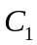和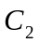一般取30pF±10pF，外接陶瓷谐振器时，和一般取40pF±10pF。本文采用12MHz的晶振，电容取30pF。
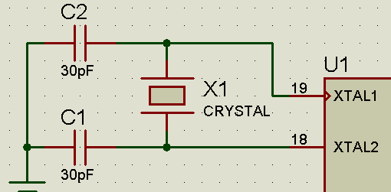
图3-2 振荡电路图
（2）复位电路
单片机的复位是使CPU和系统的其他功能部件处于一个初始状态。任何单片机工作之前都要有个复位的过程，在单片机复位期间，程序还没有开始执行，是在做准备工作。
复位操作有按键手动复位和上电复位两种方式。上电复位是外部的复位电路在系统通上电源后直接使单片机工作，单片机的起停通过电源控制。手动复位是在复位电路中设计按键开关触发复位电平，控制单片机复位。如图3-3所示：
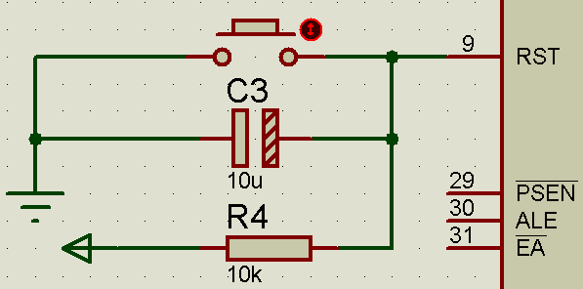
图3-3 复位电路图

3.4 各部分电路的设计

3.4.1 水位选择电路设计
水位选择电路由三个开关S1、S2、S3模拟而成，分别接P0.0,P0.1,P0.2口，洗衣机运行前需先设置需要的水位，当P0.0合上时，为低水位，P0.1合上时为中水位，P0.2合上时为高水位，这样其进水时间由汇编程序控制，此部分电路图如图3-4所示。
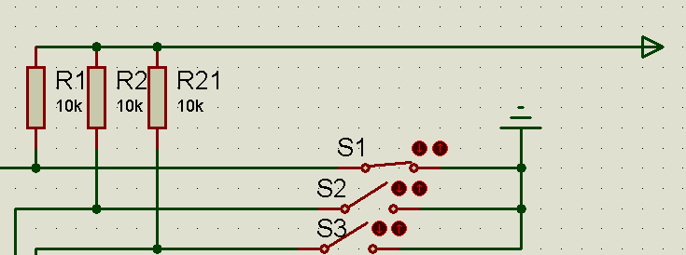
图3-4 水位选择电路图
3.4.2 启动/停止电路设计
启动/停止电路由两个按钮K1、K2构成，一个按钮K1接P1.0口，用来表示表示洗衣机的启动键，低电平有效，一个按钮K2接P1.1口，用来表示强行停止按钮，按下此按钮后，洗衣机会结束所有工作，自动停止，部分电路图如图3-5所示，其中电容和按键并联用于按键去抖动：
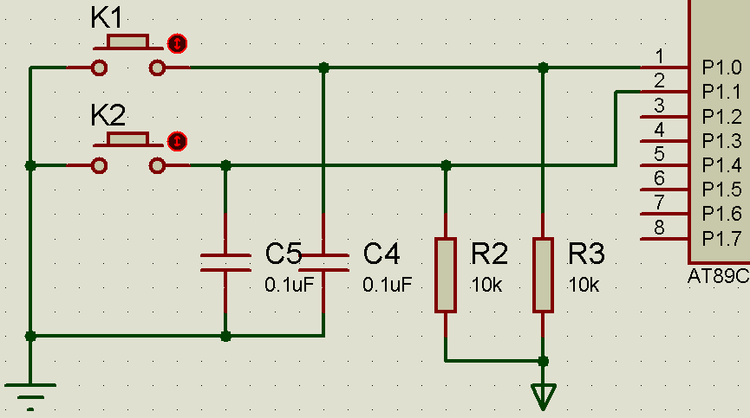
图3-5 启动/停止电路

3.4.3 显示、报警电路设计
显示电路用来模拟洗衣机进水、浸泡、电机的正转和反转，排水、脱水和报警的显示，用6个发光二极管和1个蜂鸣器模拟，分别接到P2.0~P2.6七个管脚上，连接高电平，发光二极管的亮灭由相应的程序控制，此部分的电路图如图3-6所示：
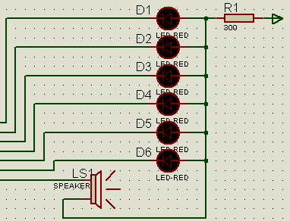
图3-6 显示、报警电路
4 软件系统的设计

4.1 主程序的设计
根据硬件设计要求，控制主程序流程图如图4-1示。洗衣机通电之后，单片机上电，首先进行程序的初始化，包括定时器0、外部中断0、外部中断1的初始化，以及各参数初始值的设定。然后扫描水位、程序、过程按键的状态，确定洗衣模式，洗衣机处于待命状态，控制指示灯显示洗衣模式。当发现启动键按下，洗衣机从待命状态进入工作状态。完成进水-洗涤-脱水-漂洗的循环过程。当洗衣结束时，控制蜂鸣器发声。图4-1为洗衣机主程序流程图:
开始
初始化程序
单片机检测水位设定
排水、脱水
洗衣机进水
电动机的“正-停-反-停”
查询启动键是否按下
结束
水位是否达到？
正反转是否循环5次？
是否达到3次洗涤？
Y
Y
Y
Y
N
N
N
N
报警
图4-1 洗衣机主程序流程图

4.2 各子程序设计

4.2.1 洗衣功水位选择子程序
洗衣机接通电源启动后，进行单片机进行系统的预设，可以根据衣物的多少来手动设定选择水位的高低。如图4-2水位选择子程序。
入口
保护现场
是否是低水位
开关S1按下
是否是中水位
开关S2按下
进水显示灯亮
低水位
中水位
高水位
Y
Y
N
N
图4-2 水位选择子程序
4.2.2 漂洗子程序
电动机正转20s，正转显示灯闪20s，停2s
正反转是否循环5次？

返回

Y
N
电动机反转20s，反转显示灯闪20s，停2s
是否按下停止键K2？

N
入口

洗衣机停止工作

Y
图4-3 漂洗子程序流程图
洗衣机清洗衣物后，进入漂洗步揍。在漂洗阶段，漂洗灯亮进行提示，单片机首先自动判断是否有手动操作，如果有外部键入命令，则停止，如果没有键入命令，则按照系统设定的进行漂洗工作，等漂洗结束了，进入下一步脱水工作。如图4-3为漂洗程序流程图。

4.2.4 脱水子程序
洗衣漂洗后进入脱水阶段，和漂洗阶段原理相同，在系统判断是否有外部命令键入，如果有按照外部命令则停止，如果没有则按照系统预设进行脱水工作。
打开排水阀，排水显示灯亮15s
返回

脱水30s，脱水显示灯闪30s
是否按下停止键K2？

N
入口

洗衣机停止工作

Y
关电动机停止脱水，关排水阀、显示灯

图4-4 脱水子程序流程图

5 总结
本课题设计的基于单片机的自动洗衣机控制系统集中体现了电子信息技术在人们日常生活中的应用。单片机在测控领域的应用技术，既有硬件设计又有软件编程，实现洗衣机的真正全自动控制，一个按钮就能完成洗衣的全过程。本设计系统的特点有：
（1）本次设计合理的设计洗衣、漂洗、脱水的时间。既能保证洗净衣物又使洗涤时间短，减少衣物的磨损。使洗衣机具有智能化，最大限度地提高洗涤效果,节约能源及水量，使洗衣机达到高效节能的要求。
（2）本设计还考虑到半自动适当的情况，用户可以根据自己的需求自由选择洗衣机的工作方式，例如：手动排水、手动脱水等等功能。这一点是通过按键来实现的。
（3）本系统硬件采用单片机89C51进行控制，以及设计中其它电路元件运用，都是考虑到既经济又实用的原因。
（4）由于实际条件的限制，本设计只能在理论上实现。不能做出实际的控制系统，是本设计的遗憾之处。
在科技高速发展的今天，基于单片机的自动洗衣机控制系统具有精度高、功能强、经济性好的特点。无论在提高产品质量还是产品数量，节约能源还是改善劳动条件等方面都显示出无比的优越性。目前中国洗衣机市场正进入更新换代期，市场潜力巨大，人们对于洗衣机的要求也越来越高，这就要求设计者们有更高的专业和技术水平，能够提出更多好的建议和新的课题，将人们的需要变成现实，设计出更节能、功能更全面、更人性化的全自动洗衣机。

参考文献
［1］ 王幸之，钟爱琴，王雷，王闪.AT89S系列单片机原理与接口技术[M].北京：航空航天大学出版社,2004.5.
［2］ 刘光斌，刘冬，姚志成.单片机系统实用抗干扰技术[M].北京：人民邮电出版社, 2003.10.
［3］ 万福君，潘松峰.单片微机原理系统设计与应用[M].合肥：中国科学技术大学出版社,2001.8.
［4］ 朱经利，蒋玉亮.海尔家用洗衣机原理与维修[M].北京：人民邮电出版社,1999.2.
［5］ 王晓明.电动机的单片机控制[M].北京：航天航空大学出版社,2002.5：13-18.
［6］ 刘午平，幸坤涛.小家电与洗衣机修理从入门到精通[M].北京：国防工业出版社,2004.6.
［7］ 牛昱光.单片机原理与接口技术[M].北京:电子工业出版社，2008，268~278
［8］ 蒋力培.单片机微机系统实用教程[M].北京:机械工业出版社,2007,192~200
［9］ 王琰. 基于MCS-51单片机的洗衣机控制系统设计[J].自动化与仪器仪表，2008,(04)
［10］文哲雄.PIC单片机在家用电器中的应用[J].机电一体化,2003(1)：69-72.
［11］向骞.全自动洗衣机原理与维修[M].福建：福建科学技术出版社,2000.6.
［12］孙运生等.现代洗衣机维修电路图集[M].北京：机械工业出版社,2002.1.
［13］李华.MCS-51系列单片机实用接口技术[M].人民邮电出版社，2005，6
［14］赵旭.赵慎严.波轮式洗衣机洗涤模式与优缺点的研究[J].西北轻工业学院学报,2001,1：70-73
［15］鲁建国.曹敏.GB/T 4288-2003《家用电动洗衣机》的修订与我国洗衣机的发展[J]. 家电科技,2003(7)：75-78
［16］姜宝港.智能家用电器原理与维修[M].北京：机械工业出版社,2002.5.
［17］曾璐,李明.基于AT89C52单片机的洗衣机智能控制系统[J]. 家电科技, 2007,(02)
［18］克强.用AT89C2051单片机制作洗衣机控制电路[J]电子世界, 2001,(03)

附录Ⅰ 自动洗衣机控制系统总程序
STARTK BIT P1.0;启动键
STOPK BIT P1.1;停止键

ORG 0000H
LJMP MAIN
ORG 0003H
LJMP SPAIK
ORG 0013H
LJMP STUOK

ORG 0030H
MAIN:
SETB P0.0 ;低水位
SETB P0.1 ;中水位显示
SETB P0.2 ;高水位显示
SETB P2.0 ;进水阀
SETB P2.1 ;浸泡显示端
SETB P2.2 ;电机正转显示
SETB P2.3 ;反转显示
SETB P2.4 ;排水阀
SETB P2.5 ;脱水桶
SETB P2.6 ;报警显示
MOV R4,#3H ;洗衣脱水3次
CLR IT0 ;电平触发方式
CLR IT1
SETB EA
SETB EX0 ;开外部中断0
SETB EX1 ;开外部中断1
NK1:JNB STARTK,A0 ;查询启动键是否按下
AJMP NK1
NK2:JNB STOPK,T2 ;停止键
JB STOPK,$
T2:MOV P0,#0FFH ;所有端口全部清零,即停止洗衣子程序
MOV P1,#0FFH
MOV P2,#0FFH
MOV P3,#0FFH
RET
A0:MOV R3,#5H ;洗衣5次
MOV A,P0
ANL A,#07H
CLR P2.0 ;开进水阀
CJNE A,#6,D1 ;选择水位
MOV R7,#10 ;延时5秒
DEL5S:JNB STOPK,T2 ;判断是否按下停止按钮
LCALL DELAY
DJNZ R7,DEL5S
LJMP ZZ
D1:CJNE A,#5,D2
MOV R7,#20
DEL10S:JNB STOPK,T2 ;判断是否按下停止按钮
LCALL DELAY ;延时10秒
DJNZ R7,DEL10S
LJMP ZZ
D2:MOV R7,#30
DEL15S:JNB STOPK,T2 ;判断是否按下停止按钮
LCALL DELAY ;延时15秒
DJNZ R7,DEL15S
ZZ:SETB P2.0 ;关进水阀
CLR P2.1 ;浸泡显示端
LCALL DEL2S ;延时2秒
SETB P2.1
A1:MOV R7,#20 ;正转20秒
DEL20S:JNB STOPK,T2 ;判断是否按下停止按钮
CLR P2.2 ;正转显示端
LCALL DELAY
SETB P2.2
LCALL DELAY
DJNZ R7,DEL20S
LCALL DEL2S ;停止2秒
MOV R7,#20
DEL201S:JNB STOPK,T2 ;判断是否按下停止按钮
CLR P2.3 ;反转20秒
LCALL DELAY
SETB P2.3
LCALL DELAY
DJNZ R7,DEL201S
LCALL DEL2S ;停止2秒
DJNZ R3,A1 ;洗衣5次
CLR P2.4 ;开排水阀
MOV R7,#30 ;排水15秒
DE1L15S:JNB STOPK,T2 ;判断是否按下停止按钮
LCALL DELAY
DJNZ R7,DE1L15S
MOV R7,#60 ;脱水30秒，闪烁
DEL30S:JNB STOPK,TIAO2 ;判断是否按下停止按钮
CLR P2.5 ;脱水阀
LCALL DELAY
SETB P2.5
LCALL DELAY
DJNZ R7,DEL30S
SETB P2.4 ;关排水阀
DJNZ R4,TIAO1 ;洗衣总过程3次
LCALL T2 ;调停止洗衣子程序
CLR P2.6 ;开报警显示端
MOV R7,#6
DEL3S:LCALL DELAY
DJNZ R7,DEL3S
SETB P2.6 ;关报警显示端
RET
TIAO1:LCALL A0
RET
TIAO2:LCALL T2
RET

SPAIK:CLR P2.4 ;手动排水
MOV R5,#30
Z1:JNB STOPK,TIAO2 ;判断是否按下停止按钮
LCALL DELAY
DJNZ R5,Z1
SETB P2.4
RETI
STUOK:CLR P2.5 ;手动脱水
MOV R5,#60
Z2:JNB STOPK,TIAO2 ;判断是否按下停止按钮
LCALL DELAY
DJNZ R5,Z2
SETB P2.5
SETB P2.4
RETI

;//0.5的延时子程序
DELAY:MOV R0,#50
DEL: MOV R1,# 40
DEL1: MOV R2,#123
NOP
DEL2: DJNZ R2,DEL2
DJNZ R1,DEL1
DJNZ R0,DEL
RET
;//2秒的延时子程序
DEL2S: MOV R6,#4
DE:JNB STOPK,TIAO2 ;判断是否按下停止按钮
ACALL DELAY
DJNZ R6,DE
RET
END

附录Ⅱ 自动洗衣机控制系统总硬件连接图
